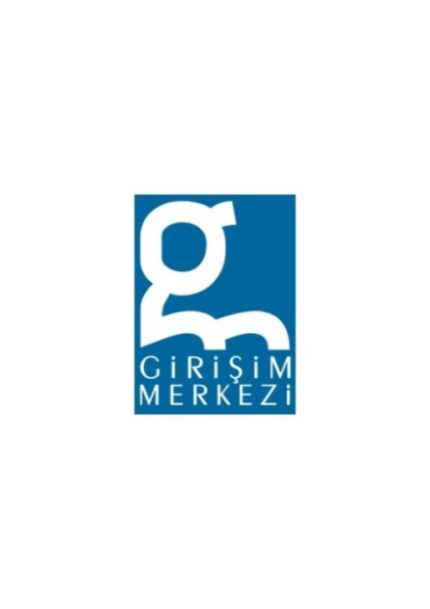
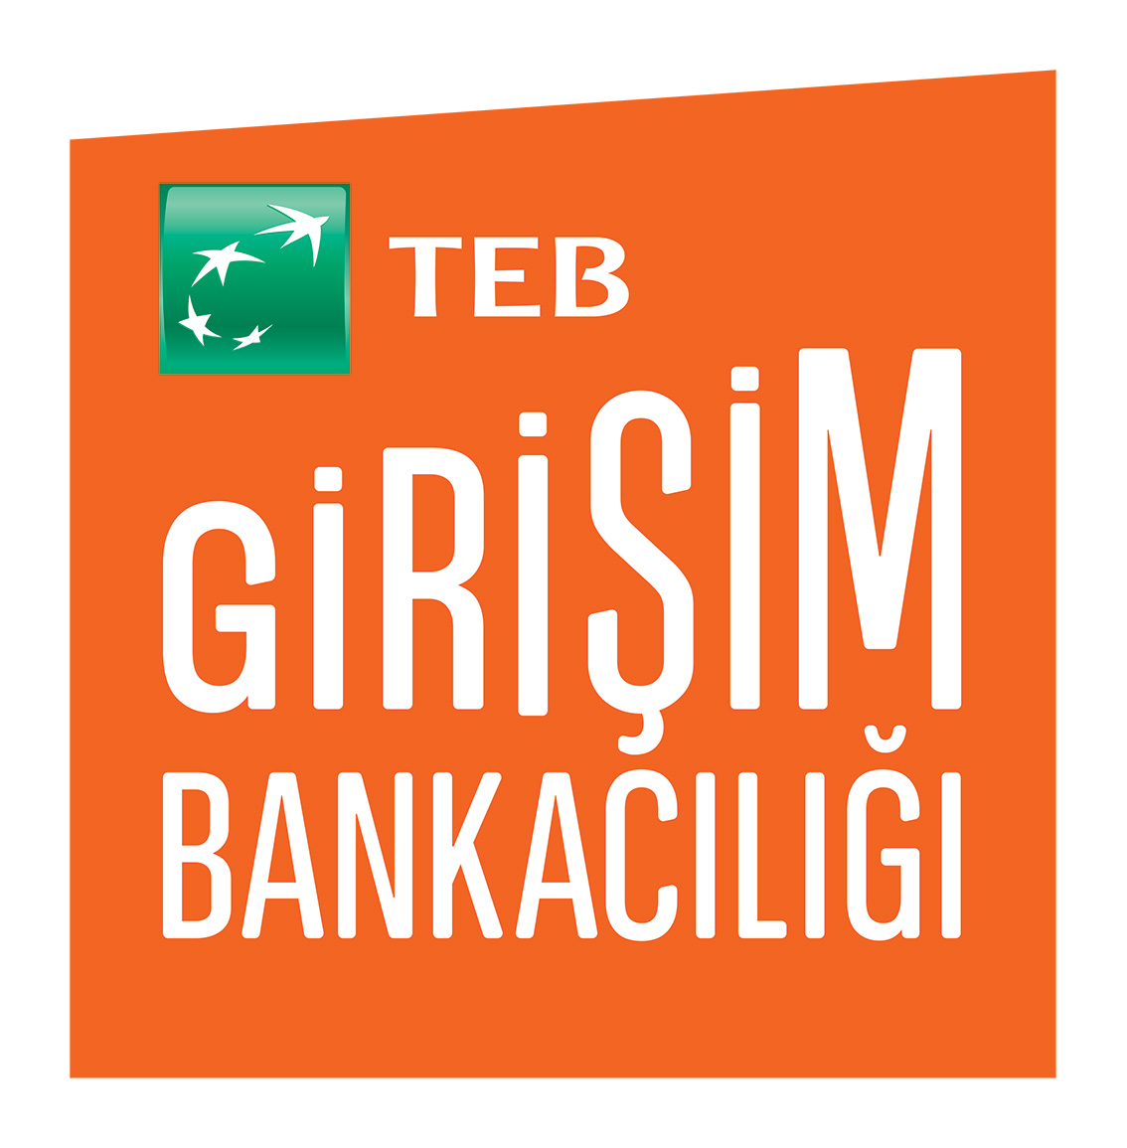



ŞİRKETLERDE PRATİK STRATEJİK YÖNETİM UYGULAMALARI

Seminerin Amacı: Strateji, işletmelerin büyüme ve gelişme döneminde yol haritasıdır. Ancak stratejik planlama ve yönetim, çeşitli nedenlerle işletmeler tarafından etkili kullanılamamaktadır. Bu seminer büyümeyi amaçlayan şirketlerin stratejik planlama ve yönetim konusunda hızla gelişme sağlaması için pratik uygulamalarla tanışmasını amaçlamaktadır. Seminere katılan firma yöneticileri işletmelerinde stratejik yönetim metotlarını kolaylıkla uygulamaya alabileceklerdir.
Konu;
- Stratejik Yönetime Geçişteki 7 Temel Görev
- Şirketlerde Problemlerin Göstergeleri
- Şirketlerde Kurumsallaşma ve Gelişmenin Göstergeleri
- Stratejik Yönetimde Farklı Yaklaşımlar
- Stratejik Planlamanın İş Akışı
- GZFT Analizi
- GZFT Analizinden Stratejik Açılımlar
- Stratejik Planlama Hedefler Ağı
Mehmet Ş. Sanlı,
Mehmet Sanlı 1990 yılında ODTÜ Endüstri Mühendisliği bölümünden mezun olmuştur. 25 yılı aşan çalışma döneminde proje yönetimi, girişimcilik, iş kurma, iş planlaması, stratejik planlama, süreç yönetimi ve sürekli iyileştirme, kurumsallaşma, işletme yönetim yapısı geliştirme, büyüme yönetimi alanlarında proje tasarımı, uygulaması, danışmanlık ve eğitim hizmetleri vermiştir.
1998 yılından bu yana kurucusu olduğu Girişim Eğitim ve Danışmanlık Merkezi ile işletme geliştirme ağırlıklı çalışmalarda yer alan Mehmet Sanlı, özellikle ülkemize uygun hizmet yöntemlerinin geliştirilmesi ve uygulanmasına yoğunlaşmıştır. Bu kapsamda “iş planına dayalı işletme yönetimi”, “süreçlerle yönetim”, “kurumsallaşma”, “stratejik pazarlama yönetimi”, “işletmelerde büyüme dönemi yönetimi” konularında geliştirdiği uygulama yöntemlerine dayalı danışmanlık ve eğitim hizmetleri vermektedir.
Bugün Girişim Eğitim ve Danışmanlık Merkezi ile farklı sektörlerde verdiği eğitim ve danışmanlık hizmetleri yanında, 2005 yılından bu yana Türk Ekonomi Bankası KOBİ Bankacılığı’nın stratejik yönetim danışmanlığını yürütmektedir. Ayrıca 2013 yılında faaliyete başlayan ve bugün 10 ilde hizmet veren TİM-TEB Girişim Evleri’nin proje koordinatörlüğünü üstlenmektedir.

